**OFICINA DE RELACIONES INSTITUCIONALES**

**V****ISITA DE GESTIÓN A LA RED ASISTENCIAL UCAYALI**

* Inauguración de las nuevas instalaciones del CAP San Clemente (Pisco).

* Actividades de Gestión en el Hospital II Pucallpa.
* Inauguración del nuevo centro quirúrgico.
* Inauguración de Consultorio de Prevención y Atención de Violencia contra la mujer y los integrantes de la Familia “ESSALUD TE CUIDA”.
* Feria “Infancia de Hierro sin Anemia”
* Verificación de la ampliación del área de emergencia.
* Visita al Centro del Adulto Mayor.
* Clausura del Curso Taller “Actualización en Gestión de Servicios de Salud”

**Red Asistencial Pucallpa**

**10 y 11 de Setiembre de 2019**

**9 a. m.**

**10 y 11 de setiembre de 2019**

**VISITA DE GESTIÓN A LA RED ASISTENCIAL UCAYALI**

**Desarrollo de diversas actividades oficiales en la Red Asistencial Ucayali**

Comitiva Lima: **Fiorella Molinelli Aristondo,** Presidenta Ejecutiva de EsSalud.

Comitiva Ucayali:  **Dr. Francisco Martin Samaniego Morales,** Gerente de la Red Asistencial Pucallpa.

**AYUDA MEMORIA**

La Red Asistencial Pucallpa de EsSalud, está conformada por 1 hospital, 2 CAP y 4 PM, teniendo como Hospital Base el Hospital II de Pucallpa.

La población asegurada en todo el Perú al 2019 es de **16 403 307.**

La red Asistencial Ucayali, cuenta con **144 300** afiliados al Seguro Social de Salud.

Por establecimiento de salud, se distribuye de la siguiente manera:

**Categoría de cada Establecimiento de Salud, Ubicación**

|  |  |  |  |  |
| --- | --- | --- | --- | --- |
| **Establecimiento** | **Distrito** | **Provincia** | **Condición** | **Población asegurada** |
| Hospital II Pucallpa | Calleria | Coronel Portillo | Propio | 82 216 |
| CAP I Campo Verde | Campo Verde | Coronel Portillo | Propio | 3 354 |
| CAP I Manantay | Manantay | Coronel Portillo | Alquilado | 14 092 |
| PM Alamedas | Yarinacocha | Coronel Portillo | Alquilado | 23 644 |
| PM Atalaya | Raymondi | Atalaya | Alquilado | 5 926 |
| PM Aguaytia | Padre Abad | Padre Abad | Alquilado | 9 410 |
| PM Contamana | Contamana | Ucayali | Propio | 9 195 |
| **TOTAL ASEGURADOS EN LA RED ASISTENCIAL** | | | | **144 300** |

**Ofertas de servicios de la Red Ucayali**

**HOSPITAL II- PUCALLPA:**

Anestesia, Analgesia y Reanimación, Cardiología, Cirugía General, Endocrinología, Enfermedades infecciosas y tropicales, enfermería, gastroenterología, ginecología y obstetricia, medicina complementaria, medicina familiar y comunitaria, medicina física y rehabilitación, medicina general, medicina interna, medico control (MECO), nefrología, neumología, neurocirugía, neurología, nutrición, obstetriz, odontología, oftalmología, ortopedia y traumatología, otorrinolaringología, pediatría, psiquiatría, servicio social, tecnólogo medico en terapia física y urología general.

**C.A.P I CAMPO VERDE:**

Enfermería, medicina general y comunitaria, medicina general, obstetriz y odontología.

**C.A.P I MANANTAY:**

Enfermería, medicina general y comunitaria, medicina general, obstetriz, odontología, psicología y tecnólogo médico.

**P.M AGUAYTIA:**

Enfermería, Medicina general, obstetriz y odontología.

**P.M ALAMEDA:**

Cirugía general, enfermedades infecciosas y tropicales, enfermería, medicina familiar y comunitaria, medicina general, nutrición, obstetriz, odontología, pediatría, psicología y tecnólogo medico en terapia física.

**P.M ATALAYA:**

Enfermería, medicina general, nutrición obstetriz, odontología tecnólogo medico en terapia física.

**P.M CONTAMANA:**

Enfermería, medicina general, nutrición obstetriz, odontología tecnólogo medico en terapia física.

**Estadísticas de prioridad sanitaria en nuestra población asegurada.**

El estudio de Carga de Enfermedad de la población asegurada de la Red Asistencial Ucayali, ha permitido determinar las principales prioridades sanitarias, según la cantidad de años de vida saludables perdidos, posibilidad de evitar la enfermedad (evitabilidad) y su capacidad de intervención.

**Las cinco principales prioridades sanitarias seleccionadas para su intervención mediante actividades asistenciales son:**

- Condiciones Maternos Perinatales

- Deficiencias Nutricionales

- Diabetes Mellitus

- Tumores Malignos

- Enfermedades Cardiovasculares

**HABILITACION DEL NUEVO CENTRO QUIRURGICO**

Pensando en los 11 mil 898 asegurados que se atienden en el CAP San Clemente de Pisco, la Red asistencial de Ica, ha previsto el alquiler de un nuevo local para el funcionamiento del CAP San Clemente, el mismo que ya viene atendiendo desde el 1 de mayo del presente año en el nuevo local ubicado en la Plaza de Armas de Pisco, y cuenta con más espacio que brinda comodidad y privacidad a los asegurados que diariamente asisten desde los distritos de Humay, Independencia, Huancanos y San Clemente.

El local actual cuenta con un área total 2 300 m2 dividido en 6 pisos de 350 m2 cada piso. Estas nuevas instalaciones permiten una mejor distribución de los ambientes en la actividad de los servicios de enfermería, obstetricia y laboratorio. Ahora se cuenta con un Área de Toma y Procedimiento de muestra en el servicio de laboratorio, estimulación temprana y pre natal, psicoprofilaxis, área de esterilización.

Próximamente se implementará el módulo de terapia física y rehabilitación, nutrición y psicología.

También se implementará el Centro del Adulto Mayor de San Clemente.

**AMPLIACION DEL AREA DE EMERGENCIA**

La finalidad del proyecto, es la remodelación de la emergencia del hospital II Pucallpa, lo que permitirá volver más fluida la atención, evitando de esta manera complicaciones por estancias prolongadas en sala de observación ello se complementa de manera efectiva con la nueva hospitalización.

Con la ejecución de la tercera etapa de la remodelación de centro quirúrgico, se pondrá en funcionamiento las cuatro salas de operaciones, actualmente solo funciona una sala, esto permitirá duplicar la oferta quirúrgica y disminuir el tiempo de espera considerablemente a estándares competitivos.

**HOSPITAL II PUCALLPA**

Hospital II Pucallpa, es un símbolo emblemático que se constituye en centro asistencial estrictamente referencial, haciendo debutar la modernidad, contando con profesionales especialistas y equipos de última generación, concediendo a los pacientes una mejor calidad de vida.

El Hospital base cuenta con un ente asesor (cuerpo médico); admisión, Registros médicos, referencia y contra referencia; departamentos de medicina, cirugía, materno infantil, emergencia y cuidados intensivos, ayuda al diagnóstico y tratamiento y enfermería.

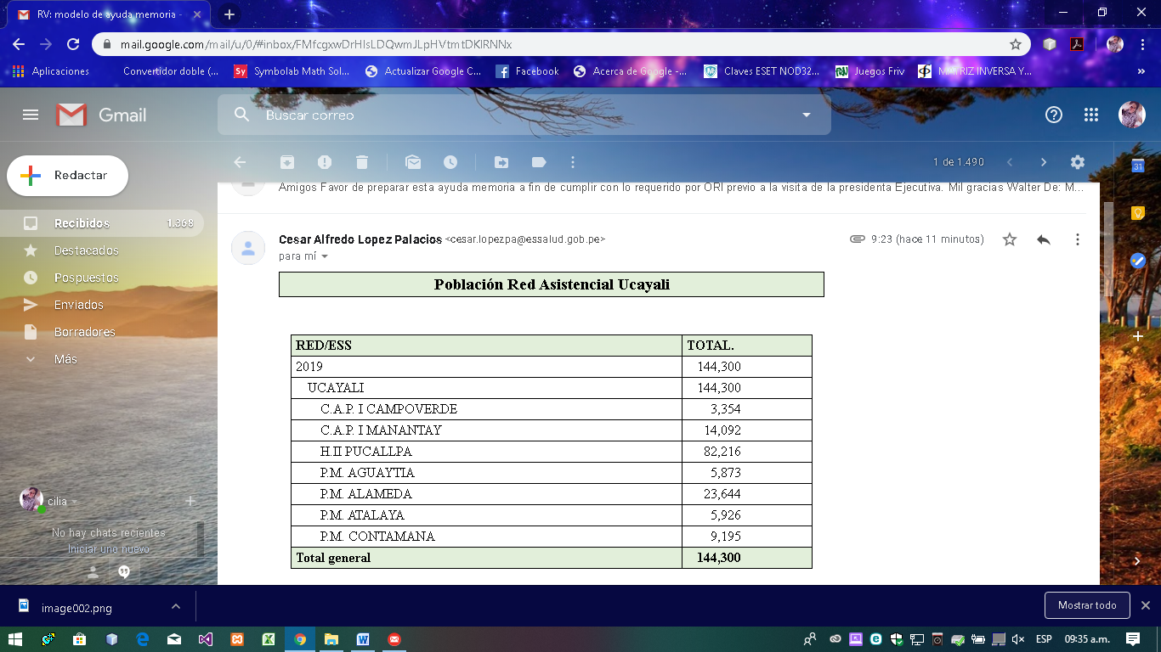**Población asegurada:**

**Equipo de Trabajo:**

14 jefes de departamento 02 Asistentas Sociales

70 médicos 00 médicos Residentes

03 internos 74 enfermeras

05 odontólogos 04 químicos Farmacéuticos

17 Obstetrices 08 Tecnólogos Médico

13 técnicos Asistenciales 74 Personal Administrativo

02 nutricionistas

**CENTROS DEL ADULTO MAYOR DE LA UNIDAD PRESTACIONES SOCIALES**

|  |  |  |  |  |  |
| --- | --- | --- | --- | --- | --- |
| **N°** | **CENTRO DEL ADULTO MAYOR (08)** | **TOTAL** | **CIRCULO DEL ADULTO MAYOR (06)** |  | **TOTAL** |
| 1 | CAM – CHINCHA | 887 | CIRAM CHINCHA BAJA | 61 | 948 |
| 2 | CAM – ICA | 1258 | NO TIENE |  | 1258 |
| 3 | CAM - NAZCA | 572 | CIRAM MARCONA | 26 | 598 |
| 4 | CAM -PALPA | 580 | CIRAM RIO GRANDE | 28 | 608 |
| 5 | CAM -PISCO | 747 | CIRAM SAN ANDRES | 42 | 789 |
| 6 | CAM - SANTIAGO | 621 | CIRAM – TATE | 39 | 660 |
| 7 | CAM – TINGUIÑA PARCONA | 618 | NO TIENE |  | 618 |
| 8 | CAM – VILLA TUPAC | 623 | CIRAM SAN CLEMENTE | 81 | 704 |
|  | **TOTAL** | **5,906** |  | **277** | **6,183** |

**CONSULTORIOS PARA LA PREVENCIÓN Y ATENCIÓN CONTRA LA VIOLENCIA A LA MUJER Y LOS INTEGRANTES DEL GRUPO FAMILIAR - ESSALUD TE CUIDA.**

EsSalud, comprometido con el bienestar de las familias peruanas, se suma a las políticas de protección y prevención de la violencia contra la mujer. Para tal fin ha iniciado la implementación de consultorios para brindar asesoría y atención a las mujeres víctimas de violencia y maltrato, donde un grupo de profesionales de la salud previamente capacitados en el tema, estarán atendiendo los casos que se presenten, ya sea desde el aspecto clínico como también legal y emocional.

EsSalud, vienen implementado en las redes asistenciales ubicadas en todo el Perú, los Módulos –consultorio y capacitando al equipo de profesionales que se dedicarán de lleno al programa ESSALUD TE CUIDA.

**ACCIONES DEL EQUIPO INTERDISCIPLINARIO DE ESSALUD TE CUIDA:**

* Armonizar la información obtenida de la víctima, de los hijos y del agresor para comprender y explicar la dinámica de la relación de pareja y de la violencia.
* Dar apoyo emocional a las víctimas de violencia.
* Hacer intervención educativa para disminuir las disfunciones
* Realizar dinámica familiar para mejorar las relaciones interpersonales
* Prevención social para alertar a la familia y la comunidad que se va a trabajar para tomar medidas en caso de actos violentos contra adolescentes ya sea dentro o fuera del hogar
* Dar charlas educativas a las familias sobre cómo tratar a su hijo en esta etapa tan difícil. La igualdad y el respeto al otro/a como principio de conducta. Enseñar el método para conseguir el mejor conocimiento de uno mismo, para así, conocer mejor al otro/a y aceptarlo en su personalidad e individualidad
* Manifestar las necesidades médico-psicológicas de tratamiento para minimizar el daño y favorecer la recuperación personal y socio-laboral.
* La seguridad de la víctima depende del agresor, por tanto, es objeto médico-forense principal la correcta valoración del riesgo que este representa para la víctima, especialmente en el juzgado de guardia.
* Seguimiento del caso.

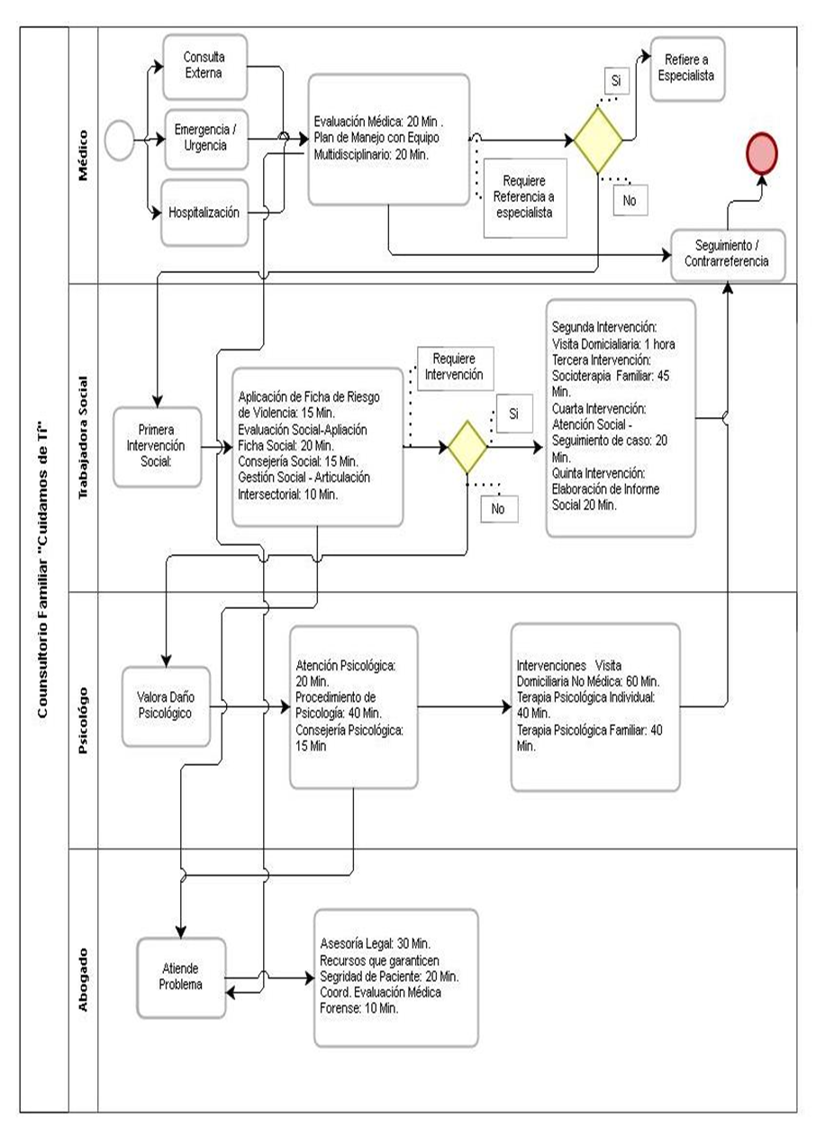

**FLUJOGRAMA DE ATENCIÓN**

**CURSO – TALLER: ACTUALIZACIÓN EN GESTIÓN DE SERVICIOS DE SALUD**

Con la finalidad de fortalecer las competencias de los recursos humanos de las Redes Asistenciales, asegurando que las operaciones de soporte se brinden con oportunidad, rapidez y con una visión integral dejando de lado los enfoques que compartimentan el soporte, se ha previsto la realización del Curso-taller: Actualización en gestión de Servicios de Salud, organizado por la Gerencia de Desarrollo de Personal de la Gerencia Central de Gestión de las Personas y la Red Asistencial Ica.

Este taller permitirá el fortalecimiento de las capacidades de los colaboradores de la Macro Sur Centro (Redes Asistenciales Ayacucho, Madre de Dios, Huánuco, Huancavelica, Junín, Puno, Pasco, Ancash, Cajamarca, Huaraz, Loreto, Amazonas, Ica, Lambayeque para la optimización de los recursos, oportunidad de información y uso de la normatividad según los instrumentos técnicos brindados desde el nivel estratégico.

El curso-taller se realizará los días 19, 20 y 21 de junio en el auditorio del Hotel Las Dunas Sun Resort y estará a cargo del Gerente General de EsSalud Alfredo Barredo Moyano, Gerente Central de Prestaciones de Salud, César Carreño Díaz y la Gerente Red Asistencial Ica, Olinda Velarde Huarcaya.

|  |  |  |  |
| --- | --- | --- | --- |
| **PROGRAMA**  **CURSO – TALLER “ACTUALIZACIÓN EN GESTION DE SERVICIOS DE SALUD”** | | | |
| **DIA 01: 19/06/2019** | | | |
| **HORA** | **TEMA** | **PONENTE** | |
| 14:00 - 14:30 | | Registro de Asistencia de Participantes | Equipo de Trabajo |
| 14:30 - 14:45 | | Palabras de Bienvenida | Dra. Olinda Velarde Huarcaya. |
| 14:45 - 15:00 | | Inauguración del Curso | Dr. Alfredo Barredo Moyano |
| 15:00 - 16:00 | | Mecanismo del Pago I | Dr. Alfredo Barredo Moyano |
| 16:00 - 17:30 | | Taller Mecanismo del Pago I | Dr. Alfredo Barredo Moyano |
| **DIA 02: 20/06/2019** | | | |
| 08:00 - 09:00 | | Mecanismo del Pago II | Dr. Alfredo Barredo Moyano |
| 09:00 - 10:30 | | Taller Mecanismo del Pago II | Dr. Alfredo Barredo Moyano – Equipo de Trabajo |
| 10:30 - 10:45 | | **INTERMEDIO** |  |
| 10:45 - 11:30 | | Programación de Actividades Asistenciales | Dr. César Carreño Díaz |
| 11:30 - 13:00 | | Taller Programación de Actividades Asistenciales | Dr. César Carreño Díaz -Equipo de Trabajo |
| **13:00 - 15:00** | | **RECESO** |  |
| 15:00 - 16:00 | | Indicadores de Gestión de la Calidad y Producción I. | Dr. César Carreño Díaz |
| 16:00 - 17:30 | | Taller Indicadores de Gestión de la Calidad y Producción I. | Dr. César Carreño Díaz -Equipo de Trabajo |
| **DIA 03: 21/06/2019** | | | |
| 08:00 - 08:45 | | Indicadores de Gestión de la Calidad y Producción II. | Dr. César Carreño Díaz |
| 08:45 - 10:00 | | Taller Indicadores de Gestión de la Calidad y Producción II. | Dr. César Carreño Díaz -Equipo de Trabajo |
| **10:00 - 10:15** | | **INTERMEDIO** |  |
| 10:15 - 11:00 | | Control Prestacional. | Dr. César Carreño Díaz |
| 11:00 - 12:15 | | Taller Control Prestacional. | Dr. César Carreño Díaz -Equipo de Trabajo |
| 12:15 - 13:00 | | Experiencias en la Implementación de Convenios Per cápita entre Entidades Públicas - EsSalud / Municipalidad | Dra. Olinda Velarde Huarcaya. |
| 13:00 | | Clausura del Curso. | Dra. Fiorella Molinelli |